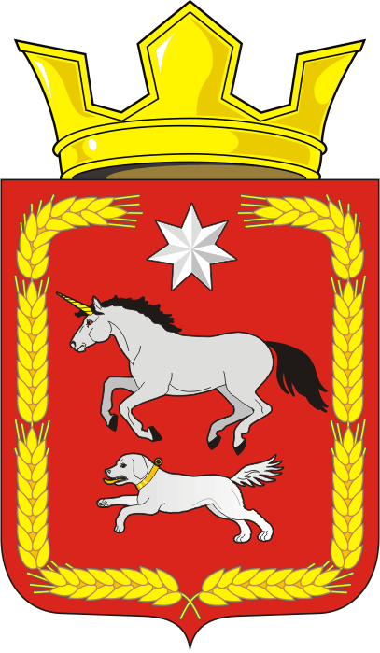
СОВЕТ ДЕПУТАТОВ муниципального образования
КАИРОВСКИЙ СЕЛЬСОВЕТ саракташскОГО районА
оренбургской области
ЧЕТВЕРТЫЙ созыв

Р Е Ш Е Н И Е
шестнадцатого внеочередного заседания Совета депутатов
муниципального образования Каировский сельсовет
четвертого созыва

11 марта 2022 года с.Каировка № 66

О передаче части полномочий по подготовке проекта Устава муниципального образования Каировский сельсовет Саракташского района Оренбургской области, проектов муниципальных правовых актов о внесении изменений и дополнений в Устав муниципального образования Каировский сельсовет Саракташского района Оренбургской области, проектов муниципальных правовых актов

Руководствуясь частью 4 статьи 15, пункта 1 части 1 статьи 17 Федерального закона от 6 октября 2003 года № 131-ФЗ «Об общих принципах организации местного самоуправления в Российской Федерации», статьей 24 Устава муниципального образования Каировский сельсовет

Совет депутатов Каировского сельсовета

Р Е Ш И Л:

1. Администрации муниципального образования Каировский сельсовет Саракташского района Оренбургской области передать администрации муниципального образования Саракташский район Оренбургской области часть полномочий по подготовке проекта Устава муниципального образования Каировский сельсовет Саракташского района Оренбургской области, проектов муниципальных правовых актов о внесении изменений и дополнений в Устав муниципального образования Каировский сельсовет Саракташского района Оренбургской области, проектов муниципальных правовых актов, за счет межбюджетных трансфертов на 2022 год.
2. Администрации муниципального образования Каировский сельсовет Саракташского района Оренбургской области заключить с администрацией муниципального образования Саракташский район Оренбургской области соглашение о передаче части своих полномочий, согласно пункта 1 настоящего решения.
3. Контроль за исполнением данного решения возложить на постоянную комиссию по бюджетной, налоговой и финансовой политике, собственности и экономическим вопросам, торговле и быту, сельскому хозяйству Совета депутатов Каировского сельсовета (Шлома Л.Н.).
4. Настоящее решение вступает в силу после его обнародования и подлежит размещению на официальном сайте администрации муниципального образования Каировский сельсовета Саракташского района Оренбургской области.

Председатель Совета депутатов О.А. Пяткова

Глава муниципального образования
Каировский сельсовет А.Н.Логвиненко

Разослано: администрации района, постоянной комиссии, прокурору района

